- 填空题：
上海市浦东新区2007学年度第一学期期末质量抽测2008/1
1、$Δ\text{ABC}$中，$∠A={\text{60}}^{∘}$，$∠B={\text{75}}^{∘}$，$\text{BC}=2\sqrt{3}$，则$\text{AB}=$ . $2\sqrt{2}$
2、2008年成都名校联盟高考数学冲刺预测卷三
代号为“狂飙”的台风于某日晚8点在距港口的A码头南偏东60°的400千米的海面上形成，预计台风中心将以40千米／时的速度向正北方向移动，离台风中心350千米的范围都会受到台风影响，则A码头从受到台风影响到影响结束，将持续多少小时____．2.5小时
3、已知函数$y=\left|\text{sin}x\right|， \text{则函数}y=\left|\text{sin}x\right|与y={\text{log}}_{{\frac{7}{2}π}^{x}}$的交点的个数为________。6
4、成都外国语学校高2008级二月月考数学试题
若函数的图像与直线为常数）相切，并且切点的横坐标依次成公差为的等差数列，则的值为 ，的值 。$\frac{1}{2}±\frac{\sqrt{2}}{2}$
5. 江苏省省阜中2008届高三第三次调研考试数学(文科)试题
已知函数y＝f(x)是定义在R上的奇函数，且对于任意，都有，若f(1)=1,, 则的值为 ．－1
6. 江苏省姜堰中学阶段性考试
△ABC中，已知2a=b+c，sin²A=sinBsinC，则△ABC的形状为_______等边三角形
7. 荆州市2008届高中毕业班质量检测（Ⅱ）
定义在上的函数：当≤时，；当时，。给出以下结论：
①是周期函数 ②的最小值为
③当且仅当时，取最大值
④当且仅当时，
⑤的图象上相邻最低点的距离是
其中正确命题的序号是 （把你认为正确命题的序号都填上）
①④⑤
8. 浙江省宁波市2007—2008学年第一学期高三期末考试
函数$y=\text{sin}2x+\text{cos}2x在x∈\left[0,\frac{π}{2}\right]$上的单调递增区间是 （ B ）
A．$\left[\frac{π}{4},\frac{π}{2}\right]$ B．$\left[0,\frac{π}{8}\right]$ C．$\left[0,\frac{π}{4}\right]$ D．$\left[\frac{3π}{8},\frac{π}{2}\right]$
9. 上海市嘉定一中2007学年第一学期高三年级测试（二）
三角方程$\text{sin}x=\text{cos}\frac{x}{2},x∈[0,2π]$的解集为 $\left\{\frac{π}{3},\frac{5π}{3},π\right\}$
10.上海市嘉定一中2007学年第一学期高三年级测试（二）
在△ABC中，已知∠A=60°，AB:AC=8:5，面积为$\text{10}\sqrt{3}$，则其周长为 20
11. 上海市嘉定一中2007学年第一学期高三年级测试（二）
在△ABC中，∠A，∠B，∠C所对边分别为a，b，c，若a cosA=b cosB，则△ABC的形状是 等腰三角形或直角三角形
12. 上海市嘉定一中2007学年第一学期高三年级测试（二）
$f(x)={\text{log}}_{\frac{1}{2}}\text{sin}x$的单调递增区间是 $[\frac{π}{2}+2kπ,π+2kπ) k∈Z$
13. 江苏省如皋中学2007—2008学年度第二学期阶段考试高三数学（理科）
已知α,β均为锐角,且$\text{sin}α−\text{sin}β=−\frac{1}{2}$,,则 _
14. 江苏省如皋中学2007—2008学年度第二学期阶段考试高三数学（理科）
在△ABC中,若a＝7,b＝8,,则最大内角的余弦值为 _ $−\frac{1}{7}$
15. 江苏省如皋中学2007—2008学年度第二学期阶段考试高三数学（理科）
在△中,$\text{BC}=1$,$\text{AB}=2$,，则的值为 . $\frac{3\sqrt{\text{15}}}{\text{16}}$
16. 江苏省如皋中学2007—2008学年度第二学期阶段考试高三数学（理科）
对于函数$f(x)=\begin{aligned}\left\{\text{sin}x, \text{sin}x≤\text{cos}x; | \right.\end{aligned}$ 给出下列四个命题：
①该函数是以为最小正周期的周期函数；
②当且仅当时，该函数取得最小值－1；
③该函数的图象关于$x=\frac{5π}{4}+2kπ$对称；
④当且仅当$2kπ<x<\frac{π}{2}+2kπ$时，$0<f(x)≤\frac{\sqrt{2}}{2}\text{.}$
其中正确合题的序号是 （请将所有正确命题的序号都填上）．③④
17. 已知函数f(x)=Acos²(ωx+$ϕ$)+1（A>0，ω>0）的最大值为3，f(x)的图象在y轴上的截距为2，其相邻两对称轴间的距离为2，则f(1)+f(2)+f(3)+…+f(100)=____________
200 易知A=2 ,ω= ,$ϕ$=±,y=2－cos(πx+)=2±sinπx,从而
f(1)+f(2)+f(3)+…+f(100)=2×100=200.
18. 江苏省滨海县08届高三第三次联考数学试卷2008-1-4
$Δ$ABC的三条边长分别为$a=2$，$b=3$，$c=4$，则$2\text{bc}\text{cos}A+2\text{ca}\text{cos}B+2\text{ab}\text{cos}C=$
29
19. 江苏省滨海县08届高三第三次联考数学试卷2008-1-4
某城市一年中12个月的平均气温与月份的关系可近似地用三角函数$y=a+A\text{cos}[\frac{π}{6}(x−6)]$ （$x$ =1，2，3，…，12）来表示，已知6月份的月平均气温最高，为28℃，12月份的月平均气温最低，为18℃，则10月份的平均气温值为
℃．20.5
20. 若$A∈\left(0,π\right)$,且$\text{sin}A+\text{cos}A=\frac{7}{\text{13}}$,则$\frac{5\text{sin}A+4\text{cos}A}{\text{15}\text{sin}A−7\text{cos}A}=$_______________.
答案: $\frac{8}{\text{43}}$.
解析：由$\begin{aligned}\left\{\text{sin}A+\text{cos}A=\frac{7}{\text{13}} | \right.\end{aligned}$或$\begin{aligned}\left\{\text{sin}A=−\frac{\text{12}}{\text{13}} | \right.\end{aligned}$
因$A∈\left(0,π\right)$知$\begin{aligned}\left\{\text{sin}A=−\frac{\text{12}}{\text{13}} | \right.\end{aligned}$舍去，$\frac{5\text{sin}A+4\text{cos}A}{\text{15}\text{sin}A−7\text{cos}A}=$$\frac{8}{\text{43}}$
易错警示：直接由$\text{sin}A+\text{cos}A=\frac{7}{\text{13}}$,及${\text{sin}}^{2}A+{\text{cos}}^{2}A=1$求$\text{sin}A\text{,cos}A$的值代入求得两解,忽略隐含限制$A∈\left(\frac{π}{2},π\right)$出错.
21. 某港口水的深度（米）是时间 ($0≤t≤\text{24}$,单位：时)的函数，记作, 下面是某日水深的数据：
t/h | 0 | 3 | 6 | 9 | 12 | 15 | 18 | 21 | 24
y/m | 10.0 | 13.0 | 9.9 | 7.0 | 10.0 | 13.0 | 10.1 | 7.0 | 10.0
经常期观察，的曲线可以近似的看成函数$y=A\text{sin}ωt+b$的图象，根据以上的数据，可得函数的近似表达式为 .
从表可以看出，当t＝0时，y＝10，且函数的最小正周期∴b＝10，由得，由时得∴,∴的近似表达式为$y=3\text{sin}\frac{π}{6}t+\text{10}$，
22. 已知，若$f\left[f(x_{0})\right]=3$，则$x_{0}=$ 。$\frac{π}{3}$或$\frac{2π}{3}$
23. 三角形ABC中AP为BC边上的中线，$\left|\vec{\text{AB}}\right|=3$，$\vec{\text{AP}}⋅\vec{\text{BC}}=−2$，则$\left|\vec{\text{AC}}\right|$＝ 。$\sqrt{5}$
24. 如图，在矩形ABCD中，AB＝1，BC＝，此矩形沿地面上一直线滚动，在滚动过程中始终与地面垂直，设直线BC与地面所成角为，矩形周边上最高点离地面的距离为
，则＝ 。$f(θ)=2\text{sin}(θ+\frac{π}{6})(0≤θ≤\frac{π}{2})$
A
D
C
B
C
D
C
B
C
D
A
B
A
D
B
C
A
B
A

25. 若三角形ABC的三条边长分别为$a=2$，$b=3$，$c=4$，
则$2\text{bc}\text{cos}A+2\text{ca}\text{cos}B+2\text{ab}\text{cos}C=$ ．29
26. 已知数列$\left\{a_{n}\right\}$成等差数列，且$a_{1}+a_{7}+a_{\text{13}}=4π$，则$\text{tan}(a_{2}+a_{\text{12}})$＝$−\sqrt{3}$
27. 在$Δ$ABC中,,,面积为,那么的长度为 ．
28. 在△ABC中，$B(−2 , 0), C(2 , 0), A(x , y)$，给出△ABC满足的条件，就能得到动点A的轨迹方程，下表给出了一些条件及方程：
条件 | 方程
①△ABC周长为10 | $C_{1}$：$y^{2}=\text{25}$
②△ABC面积为10 | $C_{2}$：$x^{2}+y^{2}=4 (y≠0)$
③△ABC中，∠A=90° | $C_{3}$：$\frac{x^{2}}{9}+\frac{y^{2}}{5}=1 (y≠0)$
则满足条件①、②、③的轨迹方程分别为 （用代号$C_{1}$、$C_{2}$、$C_{3}$填入）
答案：$C_{3}C_{1}C_{2}$
29. 设则$a,b,c$按从小到大的顺序
排列为 c<a<b
30. △ABC中，A＝60°，b＝1，c＝4，则该三角形的外接圆的半径R＝
31. 若函数，则其最大值等于 1024(或)
32.
- 选择题：
上海市静安区2007学年第一学期高三期末质量监控考试数学试题
1、已知$0<α<π$，$\text{sin}α+\text{cos}α=\frac{1}{2}$ ，则$\text{cos}2α$的值为 （ ）.
（A）$\frac{\sqrt{7}}{4}$； （B）$−\frac{\sqrt{7}}{4}$； （C）$±\frac{\sqrt{7}}{4}$； （D）$−\frac{3}{4}$.
2、已知函数$y=\text{sin}ω x$在$[−\frac{π}{3} , \frac{π}{3}]$上是减函数，则实数$ω$的取值范围是 （ ）.
（A）$( −∞ , −\frac{3}{2} ]$； （B）$[−\frac{3}{2} , 0 )$； （C）$(0 , \frac{3}{2} ]$； （D）$[\frac{3}{2} , +∞ )$
3、哈师大附中、东北师大附中、辽宁省实验中学2008年高三实验班第一次摸底考试数学试题
设函数对任意的，若设函数的值是
A．2 B．-4或2 C．-1 D．
4、山东省潍坊市2007—2008学年度高三第一学期期末考试
已知函数$f(x)=2\text{sin}ωx(ω>0)\text{在区间}[−\frac{π}{3},\frac{π}{4}]$上的最大值是2，则$ω$的最小值等于
A．$\frac{2}{3}$ B．$\frac{3}{2}$
C．2 D．3
5. 山东省潍坊市2007—2008学年度高三第一学期期末考试
定义在R上的函数$f(x)\text{满足}f(x)=f(x+2),当x∈[1,3]时,f(x)=2−|x−2|$，则
A．$f(\text{sin}\frac{π}{6})<f(\text{cos}\frac{π}{6})$ B．$f(\text{sin}1)>f(\text{cos}1)$
C．$f(\text{cos}\frac{2π}{3})<f(\text{sin}\frac{2π}{3})$ D．$f(\text{cos}2)>f(\text{sin}2)$
6. 武汉市2008届高中毕业生二月调研测试文科数学试题
将长为15的木棒截成长为整数的三段，使它们构成一个三角形的三边，则得到的不同三角形的个数为
A、8 B、7 C、6 D、5
7. 武汉市2008届高中毕业生二月调研测试文科数学试题
在(0,)内，使成立的的取值范围为
A、[] B、[] C、[] D、[]
8. 2008年成都名校联盟高考数学冲刺预测卷三
已知实数a，b均不为零，$\frac{a\text{sin}α+b\text{cos}α}{a\text{cos}α−b\text{sin}α}=\text{tan}β$，且$β−α=\frac{π}{6}$，则$\frac{b}{a}$等于
A．$\sqrt{3}$ B．$\frac{\sqrt{3}}{3}$ C．$−\sqrt{3}$ D．$−\frac{\sqrt{3}}{3}$
9. 上海市部分重点中学高三第一次联考
△ABC中，$a=8 B=\text{60}° C=\text{75}°$，则边b的长为―――― ―（ ）
A、$4\sqrt{2}$ B、$4\sqrt{6}$ C、$4\sqrt{3}$ D、$4\sqrt{7}$
10. 成都外国语学校高2008级二月月考数学试题
若$θ$是钝角，则满足等式${\text{log}}_{2}(x^{2}−x+2)=\text{sin}θ−\sqrt{3}\text{cos}θ$的实数的取值范围（ ）
A．$[−1,0)∪(1,2]$ B．$(−1,0)∪(1,2)$ C．$[0,1]$ D．$(−1,2)$
11. 荆州市2008届高中毕业班质量检测（Ⅱ）
设，且，，则等于
或
12. 2007—2008学年湖北省黄州西湖中学二月月考试卷
已知f(x)=sin(x+$\frac{π}{2}$)，g(x)=cos(x－$\frac{π}{2}$)，则f(x)的图象
A.与g(x)的图象相同，B.与g(x)的图象关于y轴对称，
C.向左平移$\frac{π}{2}$个单位，得到g(x)的图象，D.向右平移$\frac{π}{2}$个单位，得到g(x)的图象
解析：f(x)的图象向右平移个单位，得sin［(x－)+］=sinx，又g(x)=cos(x
－=cos(－x)=sinx．答案：D．
评析：本题是考察三角函数的等价变换与图象的平移．
13. 设函数，若，则下列不等式必定成立
的是（ ）
A． B． C． D．
解析：易知，且当x∈时，为增函数．又由，得，故 |，于是．选B．
评析：本题考查运用奇函数、偶函数与增函数的概念与性质解决问题．
14. 上海市嘉定一中2007学年第一学期高三年级测试（二）
函数$y=\text{sin}(2x+\frac{π}{3})$的图象是 （ ）
A．关于点（$\frac{π}{3}$，0）对称 B．关于直线$x=\frac{π}{4}$对称
C．关于点（$\frac{π}{4},0$）对称 D．关于直线x=$\frac{π}{3}$对称
15. 上海市嘉定一中2007学年第一学期高三年级测试（二）
若△ABC满足$\text{sin}A+\text{cos}A>0,\text{tgA}−\text{sin}A<0$，则A的取值范围是（ ）
A．$(0,\frac{π}{4})$ B．$(\frac{π}{4},\frac{π}{2})$ C．$(\frac{π}{2},\frac{3π}{4})$ D．$(\frac{3π}{4},π)$
16. 广东省梅州揭阳两市四校2008届高三第三次联考数学理科试卷
方程一定有解，则的取值范围是 （ ）
A． B． C． D． 以上都不对
由 , 知 ;
17. 广东省梅州揭阳两市四校2008届高三第三次联考数学理科试卷
将函数的图象先向左平移，然后将所得图象
上所有的点的横坐标变为原来的倍（纵坐标不变），则所得到的
图象对应的函数解析式为（ ）．
A． B． C． D．
18. 江西省临川一中2008届高三模拟试题
在△ABC中，A=45°，AB=$\sqrt{3}$，则“BC=$\sqrt{2}$”是“△ABC只有一解且C=60°”的
A．充分不必要条件 B．必要不充分条件
C．充要条件 D．既为充分也不必要条件
19. 山东省潍坊市2008年高三教学质量检测
函数的最小正周期为，且其图像向左平移个单位后得到的函数为奇函数，则函数f（x）的图象 （ ）
A．关于点对称 B．关于直线$x=\frac{5π}{\text{12}}$对称
C．关于点对称 D．关于直线$x=\frac{π}{\text{12}}$对称
20. 已知$f(x)=\text{sin}\frac{π}{3}(x+1)−\sqrt{3}\text{cos}\frac{π}{3}(x+1)$，则 （ ）
A．2$\sqrt{3}$ B．$\sqrt{3}$ C．1 D．0
21. 函数$f(x)=A\text{sin}(ωx+ϕ)+b$的图象如图，则$f(x)$
的解析式和$S=f(0)+f(1)+$$f(2)+…+f(\text{2006})$的
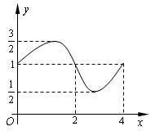
值分别为 （ ）
A．$f(x)=\frac{1}{2}\text{sin}2πx+1$ ， $S=\text{2006}$
B．$f(x)=\frac{1}{2}\text{sin}\frac{π}{2}x+1$ ， $S=\text{2007}\frac{1}{2}$
C．$f(x)=\frac{1}{2}\text{sin}\frac{π}{2}x+1$ ， $S=\text{2006}\frac{1}{2}$
D．$f(x)=\frac{1}{2}\text{sin}\frac{π}{2}x+1$ ， $S=\text{2007}$B 观察图形知，$f(x)=\frac{1}{2}\text{sin}\frac{π}{2}x+1$，只知$f(0)=1$ ，$f(1)=\frac{3}{2}$ ，$f(2)=1$ ，$f(3)=\frac{1}{2}$ ，$f(4)=1$，且以4为周期，$f(0)+f(1)+f(2)+f(3)=4$ ，$\text{2006}=4×\text{501}+2$，
∴$f(0)+f(1)+f(2)+f(3)+…+f(\text{2006})=4×\text{501}+f(\text{2004})$
$+f(\text{2005})+f(\text{2006})=\text{2004}+1+\frac{3}{2}+1=\text{2007}\frac{1}{2}$ .
【指点迷津】本题主要考查三角函数的图象与性质，以观察函数的图象为命题背景，但借助函数的初等性质便可作答，考查思维的灵活性.
22. 已知是锐角，那么下列各值中，能取到的值是
A． B． C． D．
23. 在中， （分别为角A、B、C的对应边），则的形状为
A．正三角形 B．直角三角形
C．等腰直角三角形 D．等腰三角形
24. 定义行列式运算：$\begin{aligned}\left|a_{1}\begin{matrix} & \end{matrix}a_{2} | \right| \\ \end{aligned}$将函数$f(x)=\begin{aligned}\left|−\sqrt{3}\begin{matrix} & \end{matrix}−\text{sin}x | \right| \\ \end{aligned}$向左平移m个单位（m>0），所得图象对应的函数为偶函数，则m的最小值是
A．$\frac{π}{8}$ B．$\frac{π}{3}$ C．$\frac{2π}{3}$ D．$\frac{5}{6}π$

三、解答题：
上海市浦东新区2007学年度第一学期期末质量抽测2008/1
1、已知函数$f(x)=\sqrt{3}\text{sin}ωx+\text{cos}\left(ωx+\frac{π}{3}\right)+\text{cos}\left(ωx−\frac{π}{3}\right)$，$x∈R$，（其中$ω>0$）．
（1）求函数$f(x)$的值域；
（2）若函数$f(x)$的最小正周期为$\frac{π}{2}$，则当$x∈\left[0, \frac{π}{2}\right]$时，求$f(x)$的单调递减区间．
[解]（1）$f(x)=\sqrt{3}\text{sin}ωx+\text{cos}ωx=2\text{sin}\left(ωx+\frac{π}{6}\right)$ ---------------------------4分
$∵x∈R$，∴$f(x)$的值域为$[−2,2]$ --------------------------6分
（2）∵$f(x)$的最小正周期为$\frac{π}{2}$，∴$\frac{2π}{ω}=\frac{π}{2}$，即$ω=4$ -----8分
∴$f(x)=2\text{sin}(4x+\frac{π}{6})$ -----9分 ∵$x∈[0,\frac{π}{2}]$，∴$4x+\frac{π}{6}∈[\frac{π}{6},\frac{\text{13}}{6}π]$ ---10分
∵$f(x)$递减，∴$4x+\frac{π}{6}∈[\frac{π}{2},\frac{3π}{2}]$ --------------------------12分
由$\frac{π}{2}≤4x+\frac{π}{6}≤\frac{3π}{2}$，得到$\frac{π}{\text{12}}≤x≤\frac{π}{3}$，∴$f(x)$单调递减区间为$[\frac{π}{\text{12}},\frac{π}{3}]$ -------14分
2、（1）$A$、$B$、$C$为斜三角形的三个内角， $\text{tgA}+\text{tgB}+1=\text{tgAtgB}$．求角$C$；
（2）命题：已知，若则
判断该命题的真假并说明理由。
[解]：[解]（1）∵$C=π−(A+B)$，∴$\text{tgC}=\text{tg}[π−(A+B)]=−\text{tg}(A+B)$-------2分
$=−\frac{\text{tgA}+\text{tgB}}{1−\text{tgAtgB}}$ ------------------- 4分， 由已知，$\text{tgA}+\text{tgB}=\text{tgAtgB}−1$
所以$\text{tgC}=1$，又因为$C∈(0,π)$，所以$C=\frac{π}{4}$ ----------------6分
（2）由$\text{tgA}+\text{tgB}+\text{tgC}=\text{tgAtgBtgC}$
当$\text{tgAtgB}≠1$时，
$⇒$ $\text{tg}(A+B)(1−\text{tgAtgB})=\text{tgC}(\text{tgAtgB}−1)$ ---------------------8分
$\text{tg}(A+B)=−\text{tgC}$ $⇒$ $A+B=kπ−C$$(k$为整数$)$即$A+B+C=kπ$ ---10分
因为$A,B,C∈(0,π)$，可以取得$A,B,C$的值，使得$A+B+C=2π$，
命题为假 ------------------------------------------12分
若$\text{tgAtgB}=1$，则$\text{tgA}+\text{tgB}+\text{tgC}=\text{tgC}$，$\text{tgA}+\text{tgB}=0$，这种情况不可能--14分
所以，命题是假命题。
说明：试卷中的“tgA”在试点教材中记为“tanA”
3、江苏省阜中2008届高三第三次调研考试试题
已知函数 的图象上有一个最低点. 如果图象上每点的纵坐标不变，横坐标缩短到原来的倍，然后向左平移1个单位，可得的图象. 又知的所有非负实根依次为一个公差是3的等差数列. 试求的解析式和单调递减区间. 设， (2分)
由已知图象上有一个最低点得 所以 (4分)，又图象上每点的纵坐标不变，横坐标缩短到原来的倍，然后向左平移1个单位，可得的图象，所以， (2分)
设的前3个非负实根分别是，则
，，，所以，所以.
所以. (3分)，单调递减区间是. (3分).
4. 常德市2007-2008学年度上学期高三水平检测考试题
在△ABC中, 已知角A、B、C的对边分别为、、,且=2, ,△ABC的面积为.
(1)求证: ; (2)求边的长.
解(1)证明:由得
∴………………………………………………4分
(2)由正弦定理得 ∴……① …………6分
又,=2, ∴ …………② …………8分
解①②得 , …………………………………………10分
∴ …………………12分
5. 已知函数$f(x)=a(2{\text{cos}}^{2}\frac{x}{2}+\text{sin}x)+b$。
（Ⅰ）当$a=1$时，求$f(x)$的单调递增区间：
（Ⅱ）当$a>0$，且$x∈\left[0,π\right]$时，$f(x)$的值域是$\left[3,4\right]$，求$a,b$的值。
解：（Ⅰ）$∵f(x)=1+\text{cos}x+\text{sin}x+b=\sqrt{2}\text{sin}(x+\frac{π}{4})+b+1$，
$∴\text{递增区间为}\left[2\text{κπ}−\frac{3π}{4}，2\text{κπ}+\frac{π}{4}\right]（κ∈Ζ）$ ……………………4分
（Ⅱ）$∵f(x)=a(\text{sin}x+\text{cos}x)+a+b=\sqrt{2}a\text{sin}(x+\frac{π}{4})+a+b$…………6分
而$x∈\left[0,π\right],则x+\frac{π}{4}∈\left[\frac{π}{4},\frac{5π}{4}\right],∴\text{sin}(x+\frac{π}{4})∈\left[−\frac{\sqrt{2}}{2},1\right]$ …………8分
故$\begin{aligned}\left\{\sqrt{2}a+a+b=4 | \right.\end{aligned}$ $∴\begin{aligned}\left\{a=\sqrt{2}−1 | \right.\end{aligned}$ ………………………………10分
6. 山东省潍坊市2007—2008学年度高三第一学期期末考试在△ABC中，角A、B、C的对边分别为a,b,c，已知$A=\frac{π}{3},a=2\sqrt{3}$。设B=x，△ABC的周长为y。
（1）求函数$y=f(x)$的解析式和定义域；
（2）求$y=f(x)$的单调区间。
解（1）：△ABC的内角为A+B+C=$π$
由A=$\frac{π}{3},B>0,C>0得0<B<\frac{2π}{3}\text{.}$……………………2分
由正弦定得知：
$\text{AC}=\frac{\text{BC}}{\text{sin}A}\text{sin}B=\frac{2\sqrt{3}}{\text{sin}\frac{π}{3}}\text{sin}x=4\text{sin}x$…………………………4分
$\text{AB}=\frac{\text{BC}}{\text{sin}A}\text{sin}C=4\text{sin}(\frac{2π}{3}−x)\text{.}$……………………6分
因为y=AB+BC+AC
所以$y=4\text{sin}x+4\text{sin}(\frac{2π}{3}−x)+2\sqrt{3}(0<x<\frac{2π}{3})\text{.}$……………………7分
（2）因为$y=4(\text{sin}x+\frac{\sqrt{3}}{2}\text{cos}x+\frac{1}{2}\text{sin}x)+2\sqrt{3}$
$=4\sqrt{3}\text{sin}(x+\frac{π}{6})+2\sqrt{3}$……………………9分
而$0<x<\frac{2π}{3},$
$∴\frac{π}{6}<x+\frac{π}{6}<\frac{5π}{6}\text{.}$…………………………11分
当$\frac{π}{6}<x+\frac{π}{6}≤\frac{π}{2},即0<x≤\frac{π}{3}时,f(x)$单调递增
当$\frac{π}{2}≤x+\frac{π}{6}<\frac{5π}{6},即\frac{π}{3}≤x<\frac{2}{3}π时,f(x)$单调递减
$∴y=f(x)\text{的单调递增区间为}(0,\frac{π}{3}],\text{递减区间为}[\frac{π}{3},\frac{2}{3}π)\text{.}$………………12分
7. 武汉市2008届高中毕业生二月调研测试理科数学试题
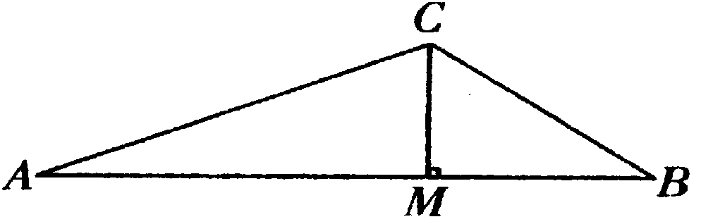
如图，在△ABC中，角A、B、C的对边分别为、、c,且8=7，c=，AB边上的高CM长为。
- 求的值；⑵求△ABC的面积
解：（1）∵，故设=7k，b=8k（k>0），由余弦定理可=（7²+8² -2×7×8cos120⁰）k²=169k²，∴c=13k，因此…………………………（6分）
（2）∵∴
∴……………………………………………………（12分）
8. 湖南省2008届十二校联考第一次考试
在中，角的对边分别为．
（1）求；
（2）若$\vec{\text{CB}}⋅$$\vec{\text{CA}}$=$\frac{5}{2}$，且，求．
解：（1）
又 解得．
，是锐角． ． …………6分
（2）， ， ．
又 ． ．
． ． …………12分
9. 湖南省2008届十二校联考第一次考试
在△ABC中，$A(\text{cos}x\text{,cos}2x),B(−\sqrt{3}\text{sin}x,−\text{cos}x),C(λ,1),0≤x≤π,$若△ABC的重心在$y$轴负半轴上，求实数$λ$的取值范围．
解：依题意得：$\left\{\begin{matrix}\frac{\text{cos}2x−\text{cos}x+1}{3}<0\begin{matrix} & (1)\end{matrix} \\ \frac{\text{cos}x−\sqrt{3}\text{sin}x+λ}{3}=0\begin{matrix} & (2)\end{matrix}\end{matrix}\begin{matrix} & ⋯⋯⋯⋯⋯⋯⋯2分\end{matrix}\right.$
由（1）得：$2{\text{cos}}^{2}x−\text{cos}x<0,∴0<\text{cos}x<\frac{1}{2}$ …………………………5分
$∵0≤x≤π$ $∴\frac{π}{3}<x<\frac{π}{2}$
由（2）得：$λ=\sqrt{3}\text{sin}x−\text{cos}x=2\text{sin}(x−\frac{π}{6})$ ………………………… 8分
$∵\frac{π}{3}<x<\frac{π}{2}$ $∴\frac{π}{6}<x−\frac{π}{6}<\frac{π}{3}$
$∴\frac{1}{2}<\text{sin}(x−\frac{π}{6})<\frac{\sqrt{3}}{2}$ ……………………………………………… 11分
$∴1<λ<\sqrt{3}$ ∴$λ$的取值范围是$(1,\sqrt{3})\text{.}$ ………………… 12分
10. 2008年电白四中高三级2月测试卷
已知函数$f(x)=\text{sin}(x+\frac{π}{6})+\text{sin}(x−\frac{π}{6})+\text{cos}x+a$的最大值为1.
（1）求常数$a$的值；
（2）求$f(x)$的单调递增区间；
（3）求$f(x)≥0$成立的$x$的取值集合。
解：（1）$f(x)=2\text{sin}x\text{cos}\frac{π}{6}+\text{cos}x+a=\sqrt{3}\text{sin}x+\text{cos}x+a=2\text{sin}(x+\frac{π}{6})+a$，
当$\text{sin}(x+\frac{π}{6})=1$时，$f(x)_{\text{max}}=2+a=1$, 所以$a=−1$。（4分）
（2）令$2kπ−\frac{π}{2}≤x+\frac{π}{6}≤2kπ+\frac{π}{2},k∈Z$，（6分）
解得：$2kπ−\frac{2π}{3}≤x≤2kπ+\frac{π}{3},k∈Z$
所以，$f(x)$的单调递增区间是$[2kπ−\frac{2π}{3},2kπ+\frac{π}{3}],k∈Z$.（8分）
（3）由$f(x)≥0$得$\text{sin}(x+\frac{π}{6})≥\frac{1}{2}$，（10分）
所以，$2kπ+\frac{π}{6}≤x+\frac{π}{6}≤2kπ+\frac{5π}{6},k∈Z$（12分）
解得：$2kπ≤x≤2kπ+\frac{2π}{3},k∈Z$
所以，$f(x)≥0$成立的$x$的取值集合$\left\{x|2kπ≤x≤2kπ+\frac{2π}{3},k∈Z\right\}$。（14分）
11. 成都外国语学校高2008级二月月考数学试题
已知函数$f\left(x\right)=\text{sin}(ωx+ϕ)$($ω>0$，$0≤ϕ≤π$)为偶函数，且其图像上相邻的一个最高点和最低点之间距离为$\sqrt{4+π^{2}}$。
（1）求$f\left(x\right)$的解析式；
（2）若$\text{tan}α+\text{cot}α=5$，求$\frac{\sqrt{2}f(2α−\frac{π}{4})−1}{1−\text{tan}α}$的值。
解：⑴设最高点为$(x_{1},1)$，相邻的最低点为$(x_{2},−1)$，则$|x_{1}−x_{2}|=\frac{T}{2}(T>0)$
∴$\frac{T^{2}}{4}+4=4+π^{2}$，∴$T=2π=\frac{2π}{ω}$，$∴ω=1$
$∴f(x)=\text{sin}(x+ϕ)$， $∵f(x)$是偶函数，$∴\text{sin}ϕ=±1,ϕ=kπ+\frac{π}{2}(k∈Z)$.
$$∵0≤ϕ≤π,∴ϕ=\frac{π}{2},∴f(x)=\text{sin}(x+\frac{π}{2})=\text{cos}x$$
⑵$∵\text{tan}α+\text{cot}α=5$，则$\text{sin}α\text{cos}α=\frac{1}{5}$原式$=\frac{\sqrt{2}\text{cos}(2α−\frac{π}{4})−1}{1−\text{tan}α}=2\text{sin}α\text{cos}α=\frac{2}{5}$
12. 江苏省省阜中2008届高三第三次调研考试数学(文科)试题
已知函数 的图象上有一个最低点. 如果图象上每点的纵坐标不变，横坐标缩短到原来的倍，然后向左平移1个单位，可得的图象. 又知的所有非负实根依次为一个公差是3的等差数列. 试求的解析式和单调递减区间.
设， (2分)
由已知图象上有一个最低点得 所以 (4分)，又图象上每点的纵坐标不变，横坐标缩短到原来的倍，然后向左平移1个单位，可得的图象，所以， (2分)
设的前3个非负实根分别是，则
，，，所以，所以.
所以. (3分)，单调递减区间是. (3分).
16. 荆州市2008届高中毕业班质量检测（Ⅱ）
已知
⑴求值；
⑵求的值
解：⑴由，解得或 ，
⑵原式
原式
17. 湖南省长郡中学2008届高三第六次月考试卷数学（理）试卷
在△ABC中，角A，B，C的对边的边长分别为a，b，c，若${\text{cos}}^{2}(\frac{π}{2}+A)+\text{cos}A=\frac{5}{4}$，且$b+c=\sqrt{3}a$，试求$\text{cos}(B−C)$的值
18. 2007—2008学年湖北省黄州西湖中学二月月考试卷
已知函数的定义域为，值域为．试求函数（）的最小正周期和最值．
解析：
…………………………4’
当＞0时，，
解得，………………………………………………………………6’
从而， ，
T=，最大值为5，最小值为－5；………………………………………………8’
当m＜0时， 解得，………………………………………………10’
从而，，T=，最大值为，
最小值为．……………………………………………………………………12’
评析：本题考查三角函数的运算．考查的知识点有和差化积、周期与三角函数
值域的求法、分类讨论的思想方法．近几年三角运算一直是考试所要求的基本题型之一，本题就是基于这一要求而制定的．
19. 浙江省宁波市2007—2008学年第一学期高三期末考试
△ABC中，角A、B、C的对应边分别为a，b，c，且满足$a^{2}−\text{ab}+b^{2}=c^{2}\text{.}$
（1）求角C；
（2）若△ABC的周长为2，求△ABC面积的最大值。
（1）$\text{cos}C=\frac{a^{2}+b^{2}−c^{2}}{2\text{ab}}=\frac{1}{2}$
$∴C=\frac{π}{3}$……………………4分
（2）由$\begin{aligned}\left\{a+b+c=2 | \right.\end{aligned}$
$∴3\text{ab}+4=4(a+b)$……………………8分
故$3\text{ab}+4≥8\sqrt{\text{ab}}\begin{matrix} & \end{matrix}\sqrt{\text{ab}}≥2$（舍）或$\sqrt{\text{ab}}≤\frac{2}{3}$
$$∴\text{ab}≤\frac{4}{9}$$
故当$a=b=\frac{2}{3}时,S_{Δ\text{ABC}}\text{最大值为}\frac{\sqrt{3}}{9}$………………14分
20. 上海市嘉定一中2007学年第一学期高三年级测试（二）
已知函数$y=A\text{sin}(ωx+ϕ)(A>0,ω>0,0<ϕ<π)$最大值是2，最小正周期是$\frac{π}{2}$，直线$x=\frac{π}{3}$是其图象的一条对称轴，求此函数的解析式。
$A=2,T=\frac{2π}{ω}=\frac{π}{2},ω=4,$$2\text{sin}(\frac{4π}{3}+ϕ)=±2$
$ϕ=kπ−\frac{5π}{6},k∈Z,取ϕ=\frac{π}{6}$$∴y=2\text{sin}(4x+\frac{π}{6})$
21. 上海市嘉定一中2007学年第一学期高三年级测试（二）
已知函数$f(x)=\text{sin}x+\text{sin}(x+\frac{π}{2}),x∈R\text{.}$
（1）求$f(x)$的最小正周期；
（2）求$f(x)$的最大值和最小值，并求出取得最值时的x的值；
（3）若$f(α)=\frac{3}{4}\text{，求}\text{sin}2α$的值。
（1）$f(x)=\text{sin}x+\text{cos}x=\sqrt{2}\text{sin}(x+\frac{π}{4}), T=2π$
（2）当$x=\frac{π}{4}+2kπ\begin{matrix} & \end{matrix}k∈Z时,\begin{matrix} & \end{matrix}f(x)_{\text{max}}=\sqrt{2}$
当$x=−\frac{3π}{4}+2kπ\begin{matrix} & \end{matrix}k∈Z时\begin{matrix} & \end{matrix}f(x)_{\text{min}}=−\sqrt{2}$
（3）$f(x)=\text{sin}α+\text{cos}α=\frac{3}{4}$
$$1+\text{sin}2α=\frac{9}{\text{16}}\text{,sin}2α=−\frac{7}{\text{16}}$$
$$f(α)=\sqrt{2}\text{sin}(α+\frac{π}{4})=\frac{3}{4}\begin{matrix} & \end{matrix}\text{sin}(α+\frac{π}{4})=\frac{3}{4\sqrt{2}}$$
$−\text{sin}2α=\text{cos}(2α+\frac{π}{2})=1−2⋅\frac{9}{\text{16}⋅2}=\frac{7}{\text{16}}$
22. 200８年天津市十二区县重点学校高三毕业班联考（一）
已知向量$=(\text{sin}A\text{,cos}A),$ $=(\text{cos}B\text{,sin}B)$, 且分别为△ABC的三边a，b，c所对的角.
（Ⅰ）求角C的大小；（Ⅱ）若sinA, sinC, sinB成等比数列, 且, 求c的值.
解：（1） ∵ $=(\text{sin}A\text{,cos}A),$ $=(\text{cos}B\text{,sin}B)$, $=\text{sin}2C$,
∴sinAcosB+cosAsinB=sin2C ………………２分
即 sinC=sin2C ………………４分
∴ cosC= $\frac{1}{2}$ ………………５分
又C为三角形的内角， ∴ $C=\frac{π}{3}$………………６分
（Ⅱ） ∵sinA,sinC,sinB成等比数列， ∴ sin²C=sinAsinB ……………… ７分
∴$c^{2}=\text{ab}$ ……………… ９分
又, ∴ $\text{ab}\text{cos}C=\text{18}$……………… 10分
∴ 故 $c^{2}$=36 ∴$c$ =6 ……………… 12分
23. 广东省梅州揭阳两市四校2008届高三第三次联考数学理科试卷
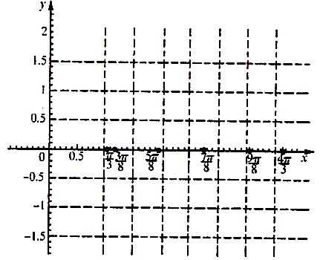
已知函数$f(x)=\frac{\text{cos}4x−1}{2\text{cos}(\frac{π}{2}+2x)}+{\text{cos}}^{2}x−{\text{sin}}^{2}x\text{.}$
（Ⅰ）求函数$f(x)$的最小正周期和单调递减区间；
（Ⅱ）在所给坐标系中画出函数在区间$[\frac{π}{3},\frac{4π}{3}]$的图象
（只作图不写过程）.
解：$f(x)=\frac{1−2{\text{sin}}^{2}2x−1}{−2\text{sin}2x}+\text{cos}2x=\text{sin}2x+\text{cos}2x$
$=\sqrt{2}\text{sin}(2x+\frac{π}{4})\text{.}$ ………………3分
（Ⅰ）函数$f(x)$的最小正周期$T=\frac{2π}{2}=π$， ………………5分
令$2kπ+\frac{π}{2}≤2x+\frac{π}{4}≤2kπ+\frac{3}{2}π,k∈Z$，
$$2kπ+\frac{π}{4}≤2x≤2kπ+\frac{5}{4}π,k∈Z$$
$$\text{kx}+\frac{π}{8}≤x≤kπ+\frac{5}{8}π,k∈Z\text{.}$$
∴函数$f(x)$的单调递减区间为$[kπ+\frac{π}{8},kπ+\frac{5}{8}π],(k∈Z)$
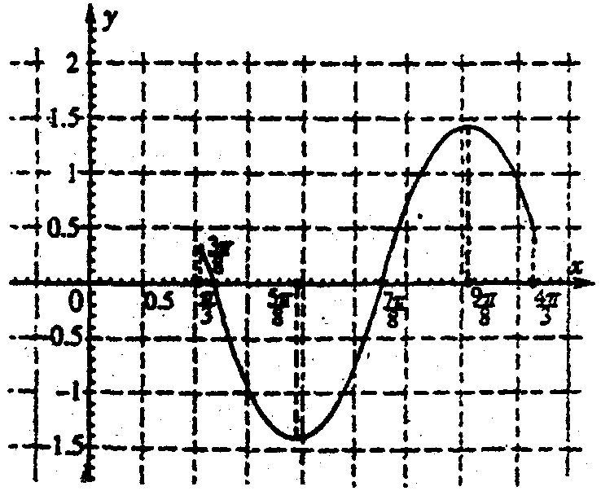
（Ⅱ）

---------------12分

24. 江西省临川一中2008届高三模拟试题数学（理）试题
已知函数$f(x)=2\text{cos}x\text{sin}(x+\frac{π}{6})+{\text{cos}}^{4}x−{\text{sin}}^{4}x$
（1）求$f(x)$的最小正周期；
（2）若$x∈[−\frac{π}{\text{12}},\frac{π}{6}]$，求$f(x)$的最大值、最小值及相应的x的值。
解：（1）$f(x)=2\text{cos}x(\text{sin}x\text{cos}\frac{π}{6}+\text{cos}x\text{sin}\frac{π}{6})+({\text{cos}}^{2}x+{\text{sin}}^{2}x)({\text{cos}}^{2}−{\text{sin}}^{2}x)$
$\begin{aligned}=\sqrt{3}\text{cos}x\text{sin}x+{\text{cos}}^{2}x+\text{cos}2x=\frac{\sqrt{3}}{2}\text{sin}2x+\frac{3}{2}\text{cos}2x+\frac{1}{2} \\ \sqrt{3}\text{sin}(2x+\frac{π}{3})+\frac{1}{2}\end{aligned}$
$∴T=π$ …………6分
（2）由$x∈[−\frac{π}{\text{12}},\frac{π}{6}]⇒2x+\frac{π}{3}∈[\frac{π}{6},\frac{2π}{3}]$
$∴f(x)=\sqrt{3}\text{sin}(2x+\frac{π}{3})+\frac{1}{2}在x=−\frac{π}{\text{12}}即2x+\frac{π}{3}=\frac{π}{6}\text{时取最小值}\frac{\sqrt{3}+1}{2}$
$在x=\frac{π}{\text{12}}即2x+\frac{π}{3}=\frac{π}{2}\text{时取大值}\sqrt{3}+\frac{1}{2}$ …………12分
25. 江苏省如皋中学2007—2008学年度第二学期阶段考试高三数学（理科）
已知△ABC的面积S满足3≤S≤3$\sqrt{3}$且$\vec{\text{AB}}⋅\vec{\text{BC}}=6,\vec{\text{AB}}与\vec{\text{BC}}$的夹角为$α$，
（Ⅰ）求$α$的取值范围；
（Ⅱ）求$f(α)={\text{sin}}^{2}α+2\text{sin}α\text{cos}α+3{\text{cos}}^{2}α$的最小值。
（Ⅰ）由题意知$\vec{\text{AB}}⋅\vec{\text{BC}}=|\vec{\text{AB}}|⋅|\vec{\text{BC}}|\text{cos}α=6$
$$∵|\vec{\text{AB}}|⋅|\vec{\text{BC}}|=\frac{6}{\text{cos}α}$$
$S=\frac{1}{2}|\vec{\text{AB}}|⋅|\vec{\text{BC}}|\text{sin}(π−α)=\frac{1}{2}|\vec{\text{AB}}|⋅|\vec{\text{BC}}|\text{sin}α=\frac{1}{2}×\frac{6}{\text{cos}α}×\text{sin}α=3\text{tan}α$$∵3≤S≤3\sqrt{3}$$∴3≤3\text{tan}α≤3\sqrt{3}即1≤\text{tan}α≤\sqrt{3}$$∵α是\vec{\text{AB}}与\vec{\text{BC}}$的夹角
$∴α∈[0,π]$ $∴α∈[\frac{π}{4},\frac{π}{3}]$
（Ⅱ）$f(α)={\text{sin}}^{2}α+2\text{sin}α\text{cos}α+2{\text{cos}}^{2}α=1+\text{sin}2α+2{\text{cos}}^{2}α=$
$$2+2\text{sin}2α+\text{cos}2α=2+\sqrt{2}(2α+\frac{π}{4})$$
$∵α∈[\frac{π}{4},\frac{π}{3}]$$∴2a+\frac{π}{4}∈[\frac{3π}{4},\frac{\text{11}π}{\text{12}}]$
$∴当2α+\frac{π}{4}=\frac{\text{11}π}{\text{12}}\text{即当}α=\frac{π}{3}时f(α)$有最小值。$f(α)$的最小值是$\frac{3+\sqrt{3}}{2}$
26. 已知函数f(x)=cos²x+sinxcosx(x∈R)
(I)求f($\frac{3π}{8}$)的值；
(Ⅱ)求f(x)的单调递增区间．(本小题主要考查三角函数的倍角公式、和角公式，三角函数的图象与-眭质等基础知识；考查理解能力和运算能力．)
解：…………………… (4分)
……………………(6分)
…………………………(8分)
………………(10分)
即时，f(x)单调递增.
∴f(x)单调递增区间为[，]
27. 江苏省滨海县08届高三第三次联考数学试卷2008-1-4
已知两个向量$\vec{m}=(\text{cos}θ\text{,sin}θ)$，$\vec{n}=(2\sqrt{2}+\text{sin}θ,2\sqrt{2}−\text{cos}θ)$，其中$θ∈(−\frac{3}{2}π,−π)$，且满足$\vec{m}⋅\vec{n}=1$．（1） 求$\text{sin}(θ+\frac{π}{4})$的值；
（2） 求$\text{cos}(θ+\frac{7}{\text{12}}π)$的值．
解：（1）依题意，$\vec{m}⋅\vec{n}=\text{cos}θ(2\sqrt{2}+\text{sin}θ)+\text{sin}θ(2\sqrt{2}−\text{cos}θ)$
$$=2\sqrt{2}(\text{sin}θ+\text{cos}θ)=4\text{sin}(θ+\frac{π}{4})=1$$
则$\text{sin}(θ+\frac{π}{4})=\frac{1}{4}$
（2）由于$θ∈(−\frac{3}{2}π,−π)$，则$θ+\frac{π}{4}∈(−\frac{5}{4}π,−\frac{3}{4}π)$
结合$\text{sin}(θ+\frac{π}{4})=\frac{1}{4}$，可得$\text{cos}(θ+\frac{π}{4})=−\frac{\sqrt{\text{15}}}{4}$，
则$\text{cos}(θ+\frac{7}{\text{12}}π)=\text{cos}[(θ+\frac{1}{4}π)+\frac{1}{3}π]=(−\frac{\sqrt{\text{15}}}{4})×\frac{1}{2}−\frac{1}{4}×\frac{\sqrt{3}}{2}=−\frac{\sqrt{3}+\sqrt{\text{15}}}{8}$
28. 已知a、b、c是△ABC三边长，关于x的方程${\text{ax}}^{2}−2\sqrt{c^{2}−b^{2}}x−b=0(a>c>b)$的两根之差的平方等于4，△ABC的面积$S=\text{10}\sqrt{3},c=7\text{.}$
（Ⅰ）求角C；
（Ⅱ）求a、b的值.
解：（Ⅰ）设$x_{1},x_{2}\text{为方程}{\text{ax}}^{2}−2\sqrt{c^{2}−b^{2}}x−b=0$的两根
则$x_{1}+x_{2}=\frac{2\sqrt{c^{2}−b^{2}}}{a}$
$x_{1}⋅x_{2}=\frac{−b}{a}$……………………………………………………………………2分
$$∴(x_{1}−x_{2})^{2}=(x_{1}+x_{2})^{2}−4x_{1}x_{2}=\frac{4(c^{2}−b^{2})}{a^{2}}+\frac{4b}{a}=4$$
$∴a^{2}+b^{2}−c^{2}=\text{ab}$………………………………………………………………4分
又$\text{cos}C=\frac{a^{2}+b^{2}−c^{2}}{2\text{ab}}$
$$∴\text{cos}C=\frac{1}{2}$$
$∴C=\text{60}°$……………………………………………………………………6分
（Ⅱ）由$S=\frac{1}{2}\text{ab}\text{sin}C=\text{10}\sqrt{3}$
$∴\text{ab}=\text{40}$ ①………………………………………………………………8分
由余弦定理：
$$c^{2}=a^{2}+b^{2}−2\text{ab}\text{cos}C$$
即：$c^{2}=(a+b)^{2}−2\text{ab}(1+\text{cos}\text{60}°)$
$$∴7^{2}=(a+b)^{2}−2×\text{40}×(1+\frac{1}{2})$$
$∴a+b=\text{13}$ ②……………………………………………………12分
由①②得：a=8，b=5 ……………………………………………………14分
29. 已知：，．
（1）求的值；
（2）求的值．
解：（1）∵ ∴-------------------1分
∵-------2分
--------------------5分
∴--------------------------------7分
（2）∵---------------10分
∴-------------------------------------12分
30. 已知函数$f(x)=A\text{sin}(ωx+ϕ)(A>0,ω>0,|ϕ|<\frac{π}{2})$的图象过点(0，1)，它在y轴右侧的第一个最高点和第一个最低点的坐标分别为(x₀，2)和(x₀+2$π$，-2)．
(1)求 f (x)的解析式；
(2)若$x_{1}∈(0,\frac{π}{2}]$且$\text{cos}x_{1}\frac{1}{3}$，求f (x₁)的值．
（1）$A=2,\frac{T}{2}2π,ω=\frac{1}{2},$
又$f(0)=2\text{sin}ϕ=1,|ϕ|<\frac{π}{2},ϕ=\frac{π}{6},$
故$f(x)=2\text{sin}(\frac{x}{2}+\frac{π}{6})\begin{matrix}\begin{matrix}\begin{matrix}\begin{matrix}\begin{matrix} & & & \end{matrix} & & & \end{matrix} & & & \end{matrix} & & & \end{matrix} & & & (6分)\end{matrix}$
$$\begin{aligned}(2)\text{.}f(x)=2\text{sin}(\frac{x_{1}}{2}+\frac{π}{6})=\sqrt{3}\text{sin}\frac{x_{1}}{2}+\text{cos}\frac{x_{1}}{2} \\ \frac{x_{1}}{2}∈(0,\frac{π}{2}]\text{,sin}\frac{x_{1}}{2}=\sqrt{\frac{1−\text{cos}x_{1}}{2}}=\frac{\sqrt{3}}{3}, \\ \text{cos}\frac{x_{1}}{2}=\sqrt{\frac{1+\text{cos}x_{1}}{2}}=\frac{\sqrt{6}}{3},∴f(x_{1})=1+\frac{\sqrt{6}}{3}\begin{matrix}\begin{matrix}\begin{matrix} & & & \end{matrix} & & & \end{matrix} & & & (\text{12}分)\end{matrix}\end{aligned}$$
（若将$ϕ$的范围改为$ϕ∈[−\frac{π}{2},\frac{3π}{2}]$，相应增加讨论$ϕ=\frac{5π}{6}$的情况，而不合题意，难度则稍大点）
31. 在锐角三角形ABC中，角A、B、C的对边分别为a、b、c.
向量u =$(a^{2}+c^{2}−b^{2},\sqrt{3}\text{ac}),$ v =$(\text{cos}B\text{,sin}B),且$ u∥v.
（I）求角B；
（Ⅱ）求$\text{sin}A+\text{sin}C$的最大值.
解：（I）∵u∥v，∴即$(a^{2}+c^{2}−b^{2})\text{sin}B−\sqrt{3}\text{ac}\text{cos}B=0\text{.}$------（2分）
又$\text{cos}B=\frac{a^{2}+c^{2}−b^{2}}{2\text{ac}},∴\text{sin}B=\frac{\sqrt{3}}{2},B∈(0,\frac{π}{2}),$$∴B=\frac{π}{3}\text{.}$---------（5分）
（II）由（I）知$A+C=\frac{2π}{3},∴c=\frac{2π}{3}−A,$------------------------（7分）
$∴\text{sin}A+\text{sin}C=\text{sin}A+\text{sin}(\frac{2π}{3}−A)=\text{sin}A+\frac{\sqrt{3}}{2}\text{cos}A+\frac{1}{2}\text{sin}A=\frac{3}{2}\text{sin}A+\frac{\sqrt{3}}{2}\text{cos}A$ $=\sqrt{3}\text{cos}(A−\frac{π}{3})\text{.}$------------------------------------------------（10分）
又
∴当A－$\frac{π}{3}$=0，即A= $\frac{π}{3}$时，$\text{sin}A+\text{sin}C$的最大值为$\sqrt{3}\text{.}$--------------（12分）
32. 在△ABC中，a,b,c分别是角A、B、C的对边，且.
（1）求角A的大小；
（2）若a=,b+c=3,求b和c的值.
（1）在△ABC中有B+C=π-A，由条件可得
4[1-cos（B+C）]-4cos²A+2=7.………2分
又∵ cos（B+C）=-cosA， ∴4 cos²A-4cosA+1=0………4分
解得：cosA=$\frac{1}{2}$, 又A∈（0，π），∴ A=$\frac{π}{3}$.………6分
（2）由cosA=$\frac{1}{2}$ 知 $\frac{b^{2}+c^{2}−a^{2}}{2\text{bc}}$=$\frac{1}{2}$, 即$(b+c)^{2}−a^{2}=3\text{bc}$.………8分
又a=$\sqrt{3}$，b+c=3，代入得 .………10分
由$\begin{aligned}\left\{b+c=3 | \right.\end{aligned}$ $⇒$ $\begin{aligned}\left\{b=1 | \right.\end{aligned}$ 或 $\begin{aligned}\left\{b=2 | \right.\end{aligned}$………12分
33. 已知函数($x∈R$).（1）求函数的最小正周期; （2）求函数的最大值、最小值和相应的x值. （3）用五点法在下列指定区域画出函数在一个周期内的图像。
 | 0 |  |  |  | 2

解：(Ⅰ) . … 3分
函数的最小正周期为2. …… 4分
(Ⅱ)当时，函数的最大值为2.
此时，即 …… 6分
当时，函数的最小值为－2，
此时. 即 …… 8分
（Ⅲ）略-----------12分
34. $Δ\text{ABC}中,\sqrt{5}{\text{sin}}^{2}A−(2\sqrt{5}+1)\text{sin}A+2=0,$A是锐角。
（I）求$\text{tan}2A$的值；
（II）若$\text{cos}B=\frac{3\sqrt{\text{10}}}{\text{10}},c=\text{10},求Δ\text{ABC}$的面积。
解：（I）由条件，得$(\sqrt{5}\text{sin}A−1)(\text{sin}A−2)=0\text{.}$
$∵\text{sin}A≠2,∴\sqrt{5}\text{sin}A−1=0,即\text{sin}A=\frac{\sqrt{5}}{5}\text{.}$ …………2分
∵A在锐角，$∴\text{cos}A=\sqrt{1−{\text{sin}}^{2}A}=\frac{2\sqrt{5}}{5}\text{,tan}A=\frac{1}{2}$， …………4分
$∴\text{tan}2A=\frac{2\text{tan}A}{1−{\text{tan}}^{2}A}=\frac{4}{3}\text{.}$ …………6分
（II）$∵\text{cos}B=\frac{3\sqrt{\text{10}}}{\text{10}},$B为三角形的内角，$∴\text{sin}B=\frac{\sqrt{\text{10}}}{\text{10}}\text{.}$
故$\text{sin}C=\text{sin}(A+B)=\text{sin}A\text{cos}B+\text{cos}A\text{sin}B$
$=\frac{1}{\sqrt{5}}\frac{3}{\sqrt{\text{10}}}+\frac{2}{5}\frac{1}{\sqrt{\text{10}}}=\frac{\sqrt{2}}{2}\text{.}$ …………8分
$∴a=\frac{c⋅\text{sin}A}{\text{sin}C}=2\sqrt{\text{10}}\text{.}$ …………10分
$∴S=\frac{1}{2}\text{ac}\text{sin}B=\text{10}\text{.}$ …………12分
35. 在△ABC中，若，且，边上的高为，求角的大小与边的长
解：
，联合
得，即
当时，
当时，
∴当时，
当时，
36. 已知函数的一系列对应值如下表：
（1）根据表格提供的数据求函数的一个解析式；
（2）根据（1）的结果，若函数周期为，当时，方程恰有两个不同的解，求实数的取值范围；
解：（1）设的最小正周期为，得 …………………….. 2分
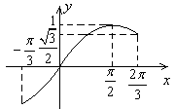
由得
又，解得 …………………….. 3分
令，即，解得
∴ …………………….. 5分
（2）∵函数的周期为
又∴ …………………….. 6分
令，∵ ∴ …………………….. 8分
如图在上有两个不同的解的充要条件是
∴方程在时恰好有两个不同的解的充要条件是，
即实数的取值范围是 …………………….. 12分
37. 已知都是定义在上的函数，若存在正实数使得总成立，则称为在上的生成函数.
若，.
（1）判断函数是否为在上的生成函数，请说明理由；
（2）记为在上的生成的一个函数，若，且的最大值为4，求.
解：（1）不是，假设是在上的生成函数，则存在正实数使得恒成立，令，得，与矛盾，
所以函数一定不是在上的生成函数……5分
（2）设，因为
所以，当且仅当且时等号成立，
即时
而，，
……………………………………12分
38. 在△ABC中，角A，B，C的对边分别为a，b，c，且$b\text{cos}C=3a\text{cos}B−c\text{cos}B\text{.}$
（I）求cosB的值；
（II）若$\vec{\text{BA}}⋅\vec{\text{BC}}=2$，且$b=2\sqrt{2}$，求$a和c$b的值.
（I）解：由正弦定理得$a=2R\text{sin}A,b=2R\text{sin}B,c=2R\text{sin}C$，
$\begin{aligned}则2R\text{sin}B\text{cos}C=6R\text{sin}A\text{cos}B−2R\text{sin}C\text{cos}B, \\ 故\text{sin}B\text{cos}C=3\text{sin}A\text{cos}B−\text{sin}C\text{cos}B,\text{可得}\text{sin}B\text{cos}C+\text{sin}C\text{cos}B=3\text{sin}A\text{cos}B, \\ 即\text{sin}(B+C)=3\text{sin}A\text{cos}B,\text{可得}\text{sin}A=3\text{sin}A\text{cos}B\text{.}又\text{sin}A≠0,\end{aligned}$ 因此$\text{cos}B=\frac{1}{3}\text{.}$
（II）解：由$\vec{\text{BA}}⋅\vec{\text{BC}}=2,\text{可得}a\text{cos}B=2$，
$\begin{aligned}又\text{cos}B=\frac{1}{3},故\text{ac}=6,{由b}^{2}=a^{2}+c^{2}−2\text{ac}\text{cos}B, \\ \text{可得}a^{2}+c^{2}=\text{12},\text{所以}(a−c)^{2}=0,即a=c,\end{aligned}$
所以$a=c=\sqrt{6}\text{.}$
39. 在△ABC中，a、b、c分别为角A、B、C的对边，且$a=\sqrt{3}$，b+c=3，当边b和c为何值时，$\text{cos}A+2\text{cos}\frac{B+C}{2}$取得最大值.
解：由$A+B+C=π得:\frac{B+C}{2}=\frac{π}{2}−\frac{A}{2}$ ………………2分
∴$\text{cos}\frac{B+C}{2}=\text{sin}\frac{A}{2}$ ………………3分
∴$\text{cos}A+2\text{cos}\frac{B+C}{2}=1−2{\text{sin}}^{2}\frac{A}{2}+2\text{sin}\frac{A}{2}=−2(\text{sin}\frac{A}{2}−\frac{1}{2})^{2}+\frac{3}{2}$ ……5分
当$\text{sin}\frac{A}{2}=\frac{1}{2}\text{，即}A=\frac{π}{3}\text{时，}\text{cos}A+2\text{cos}\frac{B+C}{2}$取得最大值 …………7分
由$\text{cos}A=\frac{b^{2}+c^{2}−a^{2}}{2\text{bc}}=\frac{(b+c)^{2}−2\text{bc}−a^{2}}{2\text{bc}}=\frac{6−2\text{bc}}{2\text{bc}}=\frac{1}{2}$ ……9分
∴bc=2 ………………10分
∵b+c=3
∴$\begin{aligned}\left\{b=1 | \right.\end{aligned}$ ………………12分
40. 在中，．它的外接圆半径为．
（1）求角的大小．
（2）求的最大值．
解：（1）由正弦定理知．
，∴
∴， …………（5分）
（2）
…………（8分）
∵，∴
∴当时，即时， …………（10分）
41. 已知存在实数$ω,φ$（其中$ω≠0,ω∈Z$）使得函数$f(x)=2\text{cos}(ωx+φ)$是奇函数，且在$\left(0,\frac{π}{4}\right)$上是增函数。
（1）试用观察法猜出两组$ω$与$φ$的值，并验证其符合题意；
（2）求出所有符合题意的$ω$与$φ$的值。
解：（1）猜想：$\begin{aligned}\left\{ω=1 | \right.\end{aligned}$或$\begin{aligned}\left\{ω=−2 | \right.\end{aligned}$；---------------------4分
由$\begin{aligned}\left\{ω=1 | \right.\end{aligned}$知$f(x)=2\text{cos}(x−\frac{π}{2})=2\text{sin}x$，而$f(x)=2\text{sin}x$为奇函数且在$\left(0,\frac{π}{4}\right)$上是增函数。--------------------------------------6分
由$\begin{aligned}\left\{ω=−2 | \right.\end{aligned}$知$f(x)=2\text{cos}(−2x+\frac{π}{2})=2\text{sin}2x$，而$f(x)=2\text{sin}2x$为奇函数且在$\left(0,\frac{π}{4}\right)$上是增函数。----------------------------8分
（2）由$f(x)$为奇函数，有$f(−x)=−f(x),∴2\text{cos}(−ωx+φ)=−2\text{cos}(ωx+φ),$
所以$2\text{cos}ωx⋅\text{cos}φ=0$，又$x∈R,∴\text{cos}ωx≠0,∴\text{cos}φ=0$，
解得$φ=kπ+\frac{π}{2},k∈Z$。-----------------------------------------------------10分
当$k=2n(n∈Z)$时，$f(x)=2\text{cos}(ωx+2nπ+\frac{π}{2})=2\text{sin}(−ωx)$为奇函数，由于$f(x)$在$(0,\frac{π}{4})$上是增函数，所以$ω<0$，由$−\frac{π}{2}≤−ωx≤\frac{π}{2}⇒\frac{π}{2ω}≤x≤\frac{−π}{2ω}$，又$f(x)$在$(0,\frac{π}{4})$上是增函数，故有$(0,\frac{π}{4})⊆\left[\frac{π}{2ω},\frac{−π}{2ω}\right],\frac{π}{4}≤\frac{−π}{2ω},−2≤ω<0$，且$ω∈Z,∴ω=−1$或$−2$，故$\begin{aligned}\left\{ω=−1或−2, | \right.\end{aligned}$。----------------------------------------------------------12分
当$k=2(n+1)(n∈Z)$时，$f(x)=2\text{cos}(ωx+2(n+1)π+\frac{π}{2})=2\text{sin}(ωx)$为奇函数，由于$f(x)$在$(0,\frac{π}{4})$上是增函数，所以$ω>0$，由$−\frac{π}{2}≤ωx≤\frac{π}{2}⇒−\frac{π}{2ω}≤x≤\frac{π}{2ω}$，又$f(x)$在$(0,\frac{π}{4})$上是增函数，故有$(0,\frac{π}{4})⊆\left[−\frac{π}{2ω},\frac{π}{2ω}\right],\frac{π}{4}≤\frac{π}{2ω},0<ω≤2$，且$ω∈Z,∴ω=1$或2，故$\begin{aligned}\left\{ω=1或2, | \right.\end{aligned}$ --------------------------------------14分
所以所有符合题意的$ω$与$φ$的值为：
$\begin{aligned}\left\{ω=−1或−2, | \right.\end{aligned}$或$\begin{aligned}\left\{ω=1或2, | \right.\end{aligned}$--------------------------------------16分
42. 若函数的图象与直线相切，并且切点的横坐标依次成公差为的等差数列。
(Ⅰ)求的值；
(Ⅱ)若点是图象的对称中心，且,求点的坐标。
解：(Ⅰ)
由题意知，为的最大值或最小值，所以或.
(Ⅱ)由题设知，函数的周期为，∴
∴.令,得,
∴,
由，得或，因此点A的坐标为或.
43.，
本题考察三角恒等变形的主要基本公式、三角函数值的符号，已知三角函数值求角以及计算能力。
解：（Ⅰ）由，得
∴，于是
（Ⅱ）由，得
又∵，∴
由得：
所以
44、（湖南16）已知函数，．
（I）设是函数图象的一条对称轴，求的值．
（II）求函数的单调递增区间．
解：（I）由题设知．
因为是函数图象的一条对称轴，所以，即（）．
所以．
当为偶数时，，
当为奇数时，．
（II）
．
当，即（）时，
函数是增函数，
故函数的单调递增区间是（）．
45、（湖北16改）已知函数，．
（I）求的最值和最小正周期；
（II）若的图象关于点（）对称，且，求的值；
（III）设， ，若是的充分条件，求实数的取值范围．
解：（Ⅰ）
．
;T=
(II)由题意可知:,
（Ⅱ）由题意可知: 在上恒成立
，，即，．
，，
且，
，即的取值范围是．
46、设函数，，其中，将的最小值记为． （I）求的表达式；
（II）讨论在区间内的单调性并求极值．
本小题主要考查同角三角函数的基本关系，倍角的正弦公式，正弦函数的值域，多项式函数的导数，函数的单调性，考查应用导数分析解决多项式函数的单调区间，极值与最值等问题的综合能力．
解：（I）我们有
．
由于，，故当时，达到其最小值，即．
（II）我们有．
列表如下：
 |  | 极大值 |  | 极小值
由此可见，在区间和单调增加，在区间单调减小，极小值为，极大值为．
47、（天津17）在中，已知，，．
（Ⅰ）求的值；（Ⅱ）求的值．
本小题考查同角三角函数的基本关系式、两角和公式、倍角公式、正弦定理等的知识，考查基本运算能力．
（Ⅰ）解：在中，，由正弦定理，．
所以．
（Ⅱ）解：因为，所以角为钝角，从而角为锐角，于是
，，
．
．
48、（山东17）在中，角的对边分别为．
（1）求； （2）若，且，求．
解：（1） 又 解得．
，是锐角． ．
（2）， ， ． 又 ．
． ． ．
49、（08百校联考）分别是中角的对边，且（）（）=，边和是关于的方程的两根，其中。
（1）求及边的值； （2）判定的形状，并求其内切圆的半径。
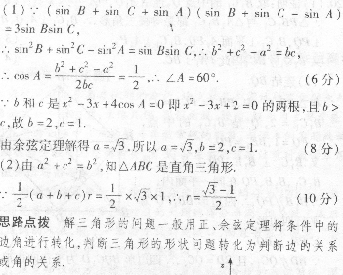
50、在斜中，角A，B，C所对的边分别为，且
（1）求角A；
（2）若，求的值。
解 (1)
(2)由题意得:
51、中，角的对边分别是，且。
（1）求的值；（2）求的值。
解：
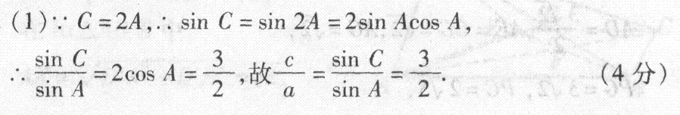
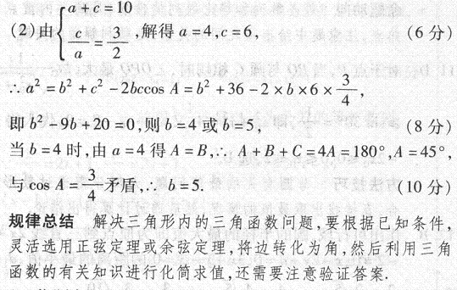
52、中，AB=4，AC=2，。
（1）求外接圆半径；（2）求的值。
解：
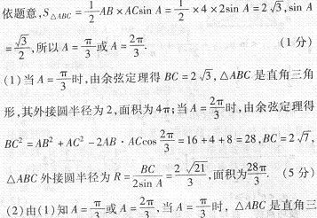
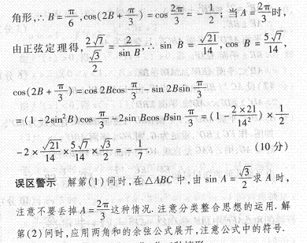
53、（全国卷17）设锐角三角形的内角的对边分别为，．
（Ⅰ）求的大小； （Ⅱ）求的取值范围．
解：（Ⅰ）由，根据正弦定理得，所以，
由为锐角三角形得．
（Ⅱ）
．
由为锐角三角形知，，．，
所以．由此有，
所以，的取值范围为．
54、（福建17）在中，，．
（Ⅰ）求角的大小； （Ⅱ）若最大边的边长为，求最小边的边长．
本小题主要考查两角和差公式，用同角三角函数关系等解斜三角形的基本知识以及推理和运算能力
解：（Ⅰ），．又，．
（Ⅱ），边最大，即．又，
角最小，边为最小边．
由且，得．由得：．
所以，最小边．
55、设函数，其中向量，，，且的图象经过点． （Ⅰ）求实数的值； （Ⅱ）求函数的最小值及此时值的集合．
解：（Ⅰ），
由已知，得．
（Ⅱ）由（Ⅰ）得，
当时，的最小值为，
由，得值的集合为．
56、（湖北16）已知的面积为，且满足，设和的夹角为．
（I）求的取值范围； （II）求函数的最大值与最小值．
本小题主要考查平面向量数量积的计算、解三角形、三角公式、三角函数的性质等基本知识，考查推理和运算能力．
解：（Ⅰ）设中角的对边分别为，
则由，，可得，．
（Ⅱ）
．
，，．
即当时，；当时，．
57、已知顶点的直角坐标分别为，，．
（1）若，求的值； （2）若是钝角，求的取值范围．
解析： （1），，若c=5， 则，∴，∴sin∠A＝；
2）若∠A为钝角，则解得，∴c的取值范围是；
58、（安徽16）已知为的最小正周期， ，且．求的值．
本小题主要考查周期函数、平面向量数量积与三角函数基本关系式，考查运算能力和推理能力．
解：因为为的最小正周期，故．
因，又．故．
由于，所以
59、已知点A（2，0），B（0，2），C（）且，O为坐标原点。
（1）若||=，求与的夹角； （2）若，求的值。
解：（1）||=
又，
又
（2）
（舍）
，又，
60、在中，角的对边分别是，设向量且。
（1）求证：A+B=；（2）求的取值范围；（3）若，试确定实数的取值范围。
解：
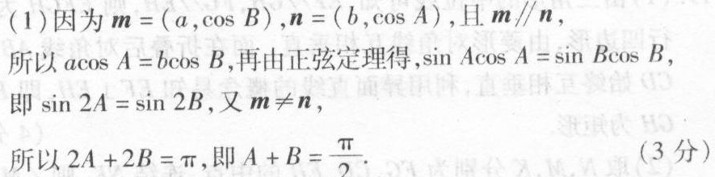
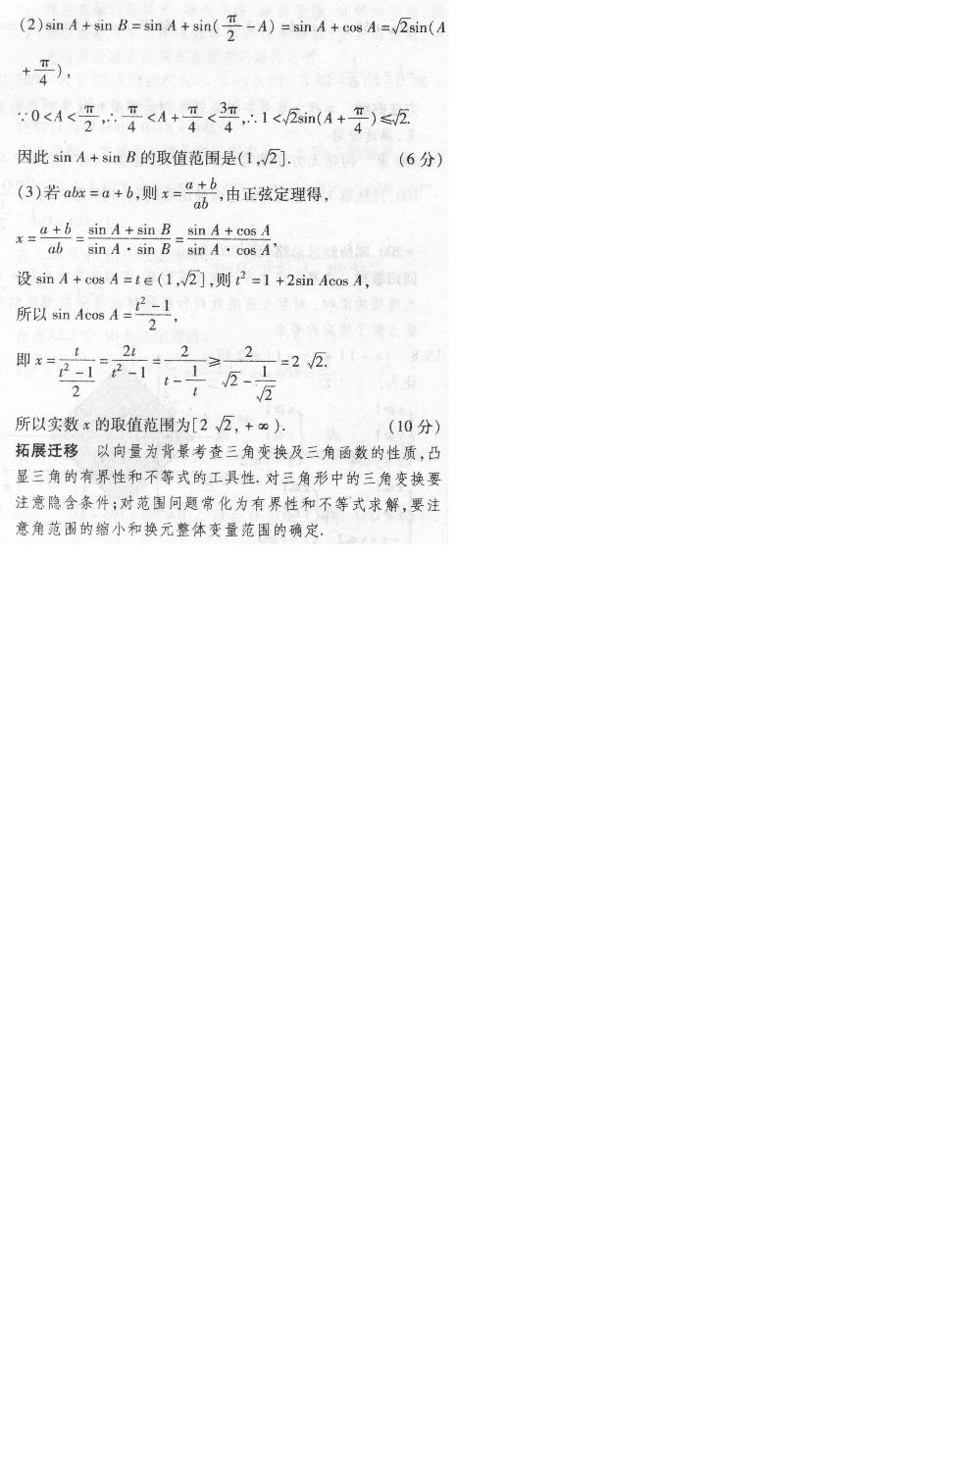
61、设函数，其中向量，向量，的图像关于对称。
- 求的值；
- 若函数的图像按向量（）平移可得到函数的图像，求向量。
解：
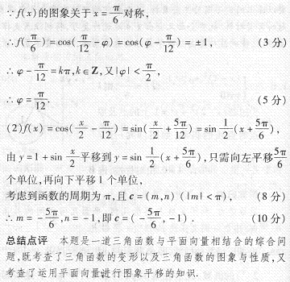
62、（湖北重点中学联考）已知（其中0）
（1）求函数的值域；
（2）若对任意的，函数在上的图像与有且仅有两个不同的交点，试确定的值（不必证明），并写出该函数在上的单调区间。
解：
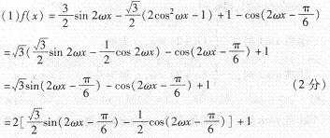
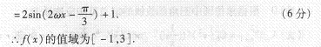
（2）
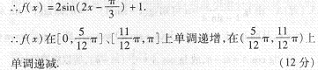
63. 已知在△ABC中，sinA（sinB＋cosB）－sinC＝0，sinB＋cos2C＝0，求角A、B、C的大小.
解法一 由$\text{sin}A(\text{sin}B+\text{cos}B)−\text{sin}C=0$
得$\text{sin}A\text{sin}B+\text{sin}A\text{cos}B−\text{sin}(A+B)=0\text{.}$
所以$\text{sin}A\text{sin}B+\text{sin}A\text{cos}B−\text{sin}A\text{cos}B−\text{cos}A\text{sin}B=0\text{.}$
即$\text{sin}B(\text{sin}A−\text{cos}A)=0\text{.}$
因为$B∈(0,π),$所以$\text{sin}B≠0$，从而$\text{cos}A=\text{sin}A\text{.}$
由$A∈(0,π),$知$A=\frac{π}{4}\text{.}$ 从而$B+C=\frac{3}{4}π$.
由$\text{sin}B+\text{cos}2C=0得\text{sin}B+\text{cos}2(\frac{3}{4}π−B)=0\text{.}$
即$\text{sin}B−\text{sin}2B=0\text{.}\text{亦即}\text{sin}B−2\text{sin}B\text{cos}B=0\text{.}$
由此得$\text{cos}B=\frac{1}{2},B=\frac{π}{3},C=\frac{5π}{\text{12}}\text{.}$所以$A=\frac{π}{4},$
解法二：由$\text{sin}B+\text{cos}2C=0得\text{sin}B=−\text{cos}2C=\text{sin}(\frac{3π}{2}−2C)\text{.}$
由$0<B$、$c<π$，所以$B=\frac{3π}{2}−2C或B=2C−\frac{π}{2}\text{.}$即$B+2C=\frac{3π}{2}或2C−B=\frac{π}{2}\text{.}$
由$\text{sin}A(\text{sin}B+\text{cos}B)−\text{sin}C=0$得 $\text{sin}A\text{sin}B+\text{sin}A\text{cos}B−\text{sin}(A+B)=0\text{.}$
所以$\text{sin}A\text{sin}B+\text{sin}A\text{cos}B−\text{sin}A\text{cos}B−\text{cos}A\text{sin}B=0\text{.}$
即$\text{sin}B(\text{sin}A−\text{cos}A)=0\text{.}$ 因为$\text{sin}B≠0$，所以$\text{cos}A=\text{sin}A\text{.}$
由$A∈(0,π),知A=\frac{π}{4}\text{.}$从而$B+C=\frac{3}{4}π$，知B+2C=$\frac{3π}{2}$不合要求.
再由$B+C=\frac{3}{4}π$，得 所以$A=\frac{π}{4},$
64. 已知A、B、C的坐标分别为A(4，0 )、B(0，4 )、C(3$\text{cos}α$，3$\text{sin}α$)
（Ⅰ）若，且．求角α的值；
（Ⅱ）若$\vec{\text{AC}}⋅\vec{\text{BC}}=0$，求的值．
解：…………………2分
（Ⅰ）
……………………………………………………………………3分
………………………………………………………2分
（Ⅱ）…2分
…………………2分
………………………………………………………3分
65. 在中，角、B、C所对的边分别是，.
（Ⅰ）求角C；
（Ⅱ）若的最短边长是，求最长边的长.

解：（I）为锐角，则，. （2分）
又，为锐角，则. （3分）
.（5分）
又. （6分）
（Ⅱ）即. （8分）
最小，c最大. （10分）
由正弦定理得： （12分）
66.

